河南省住房和城乡建设领域
施工现场专业人员信息管理系统

操
作
手
册

（学员用户 篇）

目录
1. 登录 3
2. 个人注册 3
3. 基本信息 5
3.1. 个人信息 5
3.2. 证书信息 6
4. 新取证 6
4.1. 个人报名 6
4.2. 报名记录查询 13
5. 继续教育 13
5.1. 培训报名 13
5.2. 报名记录 15
5.3. 学习记录 16

- 登录
功能描述：验证用户身份，完成系统登录
功能使用：输入用户名和密码，点击【登录】按钮进行登录。
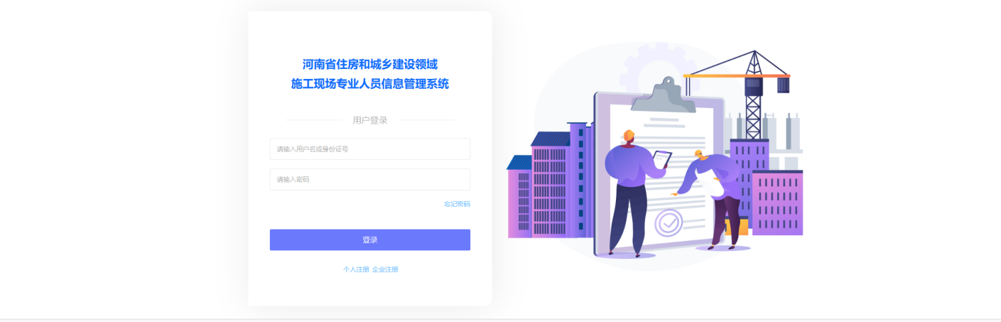
图一：系统登陆首页
找回密码：忘记密码后，可点击“忘记密码”，进入找回密码页面，按要求提交信息找回密码。
- 个人注册
功能描述：个人账号信息注册，填入本人基本信息。
功能使用：在网站首页进行个人账户注册。在登录区点击【注册】，系统跳转至注册页面，根据提示填入个人基本信息，提交后完成注册。注册完成后学员登录平台的账号为注册时填写的身份证号，密码为注册时设置的密码。
个人注册入口：如下图所示，点击登录页面的【个人注册】进入注册页。
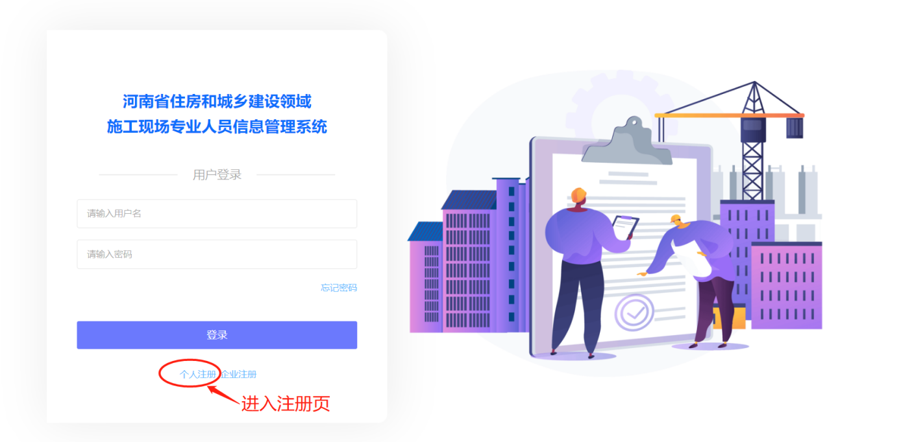
图：个人注册入口
第一步填写注册信息：按要求填写完整后，点击【下一步】提交注册信息，成功后进入个人资料完善页面。
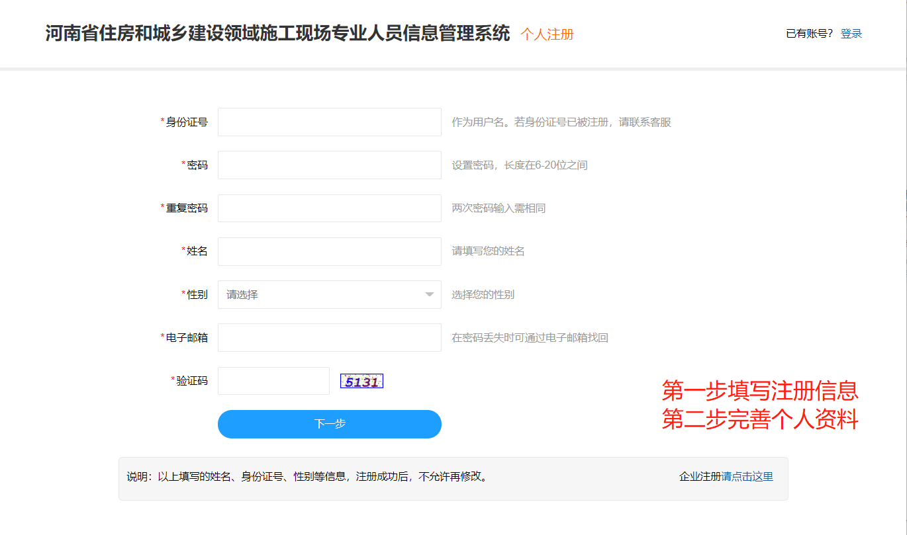
图：填写注册信息
提示信息：若身份证号已被注册，请联系客服。注册成功后身份证号个人不可修改，须谨慎填写。
第二步个人资料完善页面：如下图所示完善个人详细信息。建议在按要求完善个人信息，以方便后续报名。
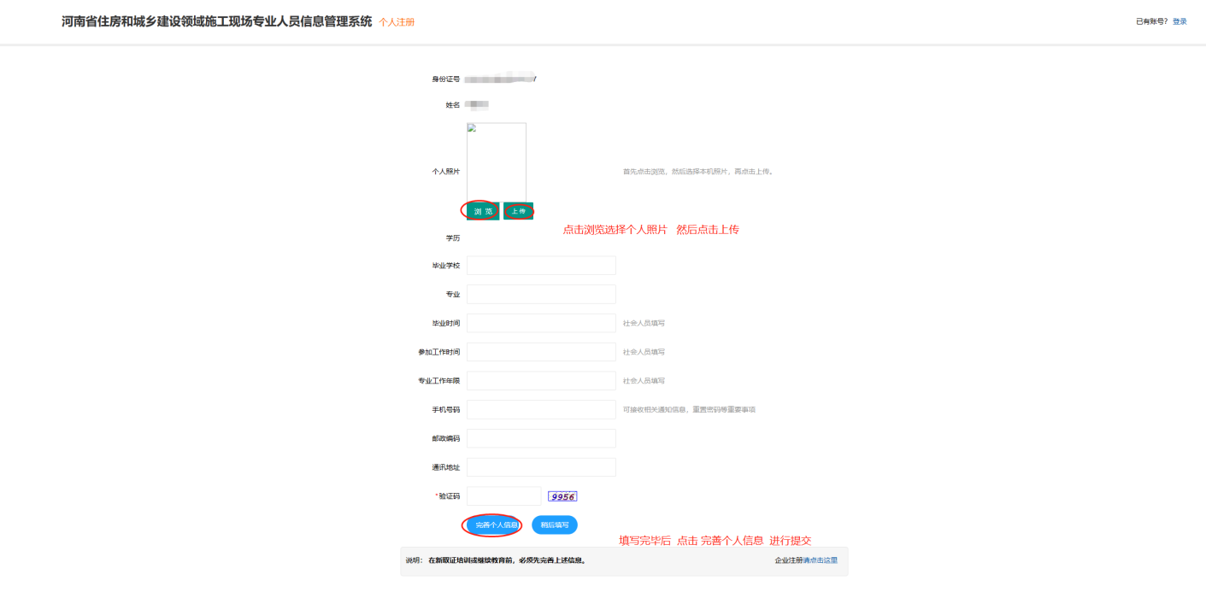
图：完善个人详细信息
注册成功后，就可以用身份证号和注册时设置的密码登录系统了。
- 基本信息
  - 个人信息
功能描述：根据要求完善个人信息。查看个人信息。包括个人证照的上传，查看照片的确认状态。
功能使用：以便后期新取证和继续教育的报考。
照片确认状态：上传的照片需要进行确认，如果不符合要求，将被退回。退回需要重新上传，只至状为“已确认”为止。
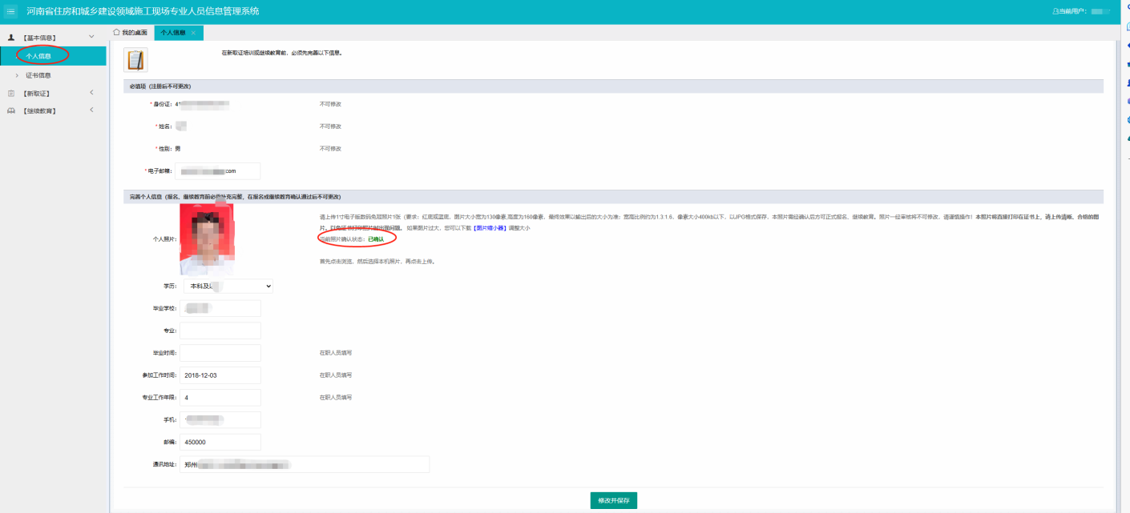
图：照片确认状态
  - 证书信息
功能描述：在这里显示登录学员的全部证书信息。（包括证书号码、发证单位、有效期、培训机构和工作单位等信息）
功能使用：查看了解本人全部证书信息。
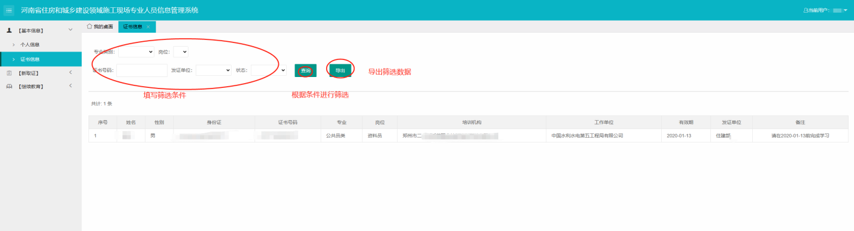
图：证书信息
- 新取证
  - 个人报名
功能描述：新取证的报名。
功能使用：参加考试的个人用户，进入页面后，首先看到的是《住房和城乡建设领域施工现场专业人员培训报名证明事项告知承诺制告知书》，认真阅读后，点击【同意】按钮后，即可进入报名界面。
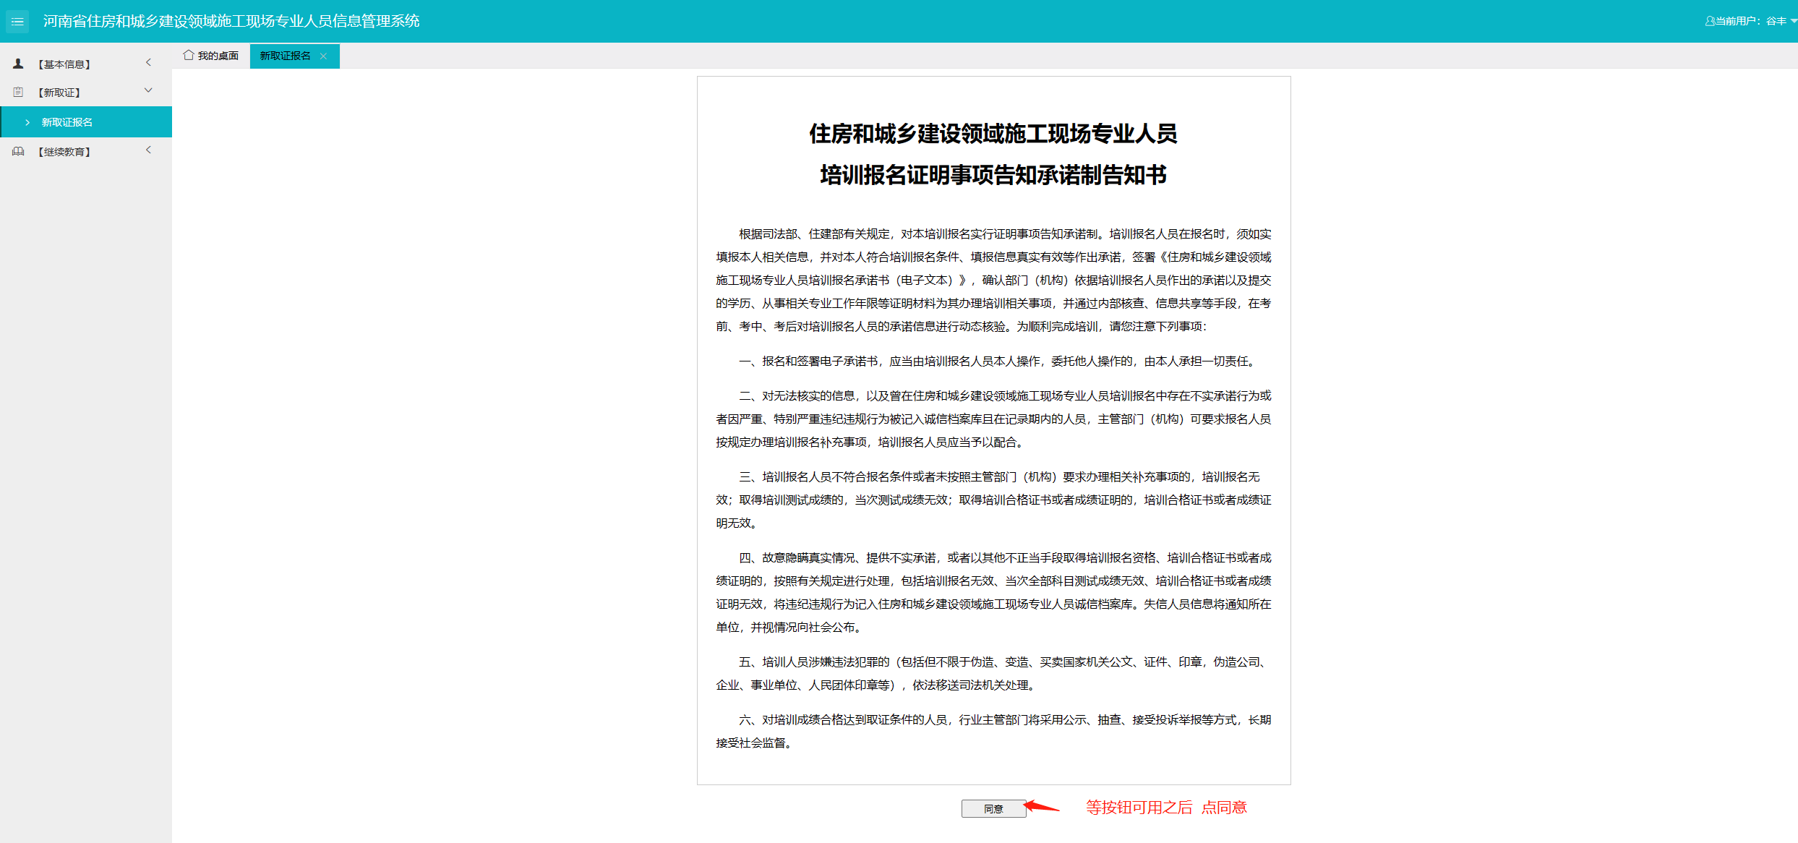
图：告知承诺书
已报名信息查看：进入新取证报名界面后，可以看到已经报名测试信息。
新取证报名：可按以下几个图所示的三个步骤进行操作
第一步：选择状态，点击【确定】进入第二步
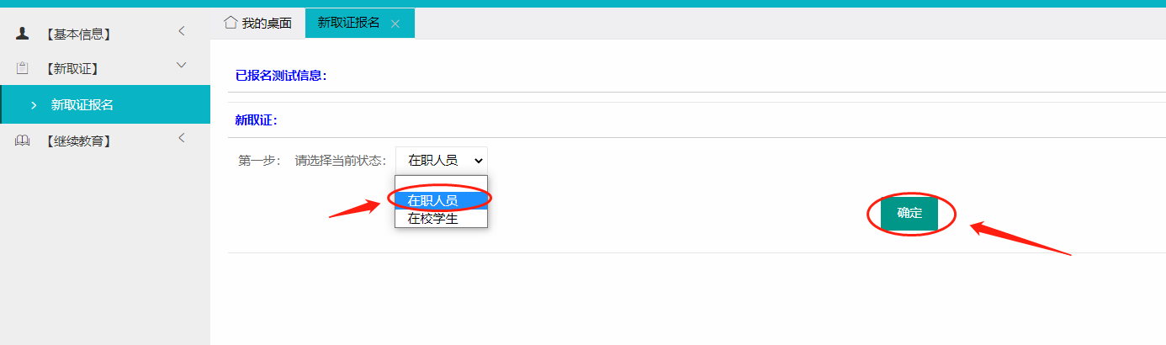
图：第一步 选择本人就业状态
第二步：选择所在地市，点击【确定】进入第三步
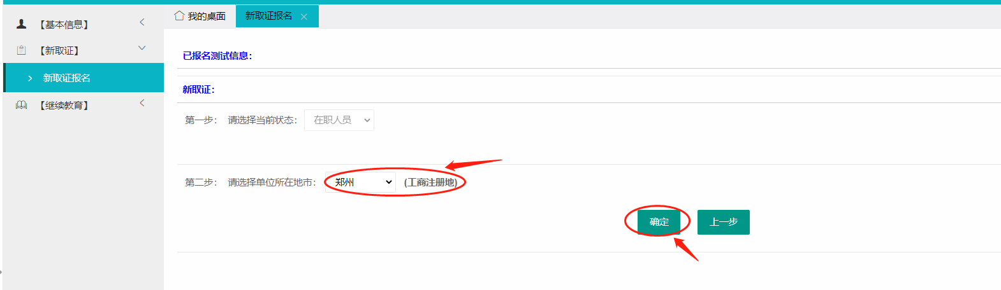
图：第二步 选择公司工商注册地
第三步：选择培训机构，填写必要信息。点击【确定】进入第四步
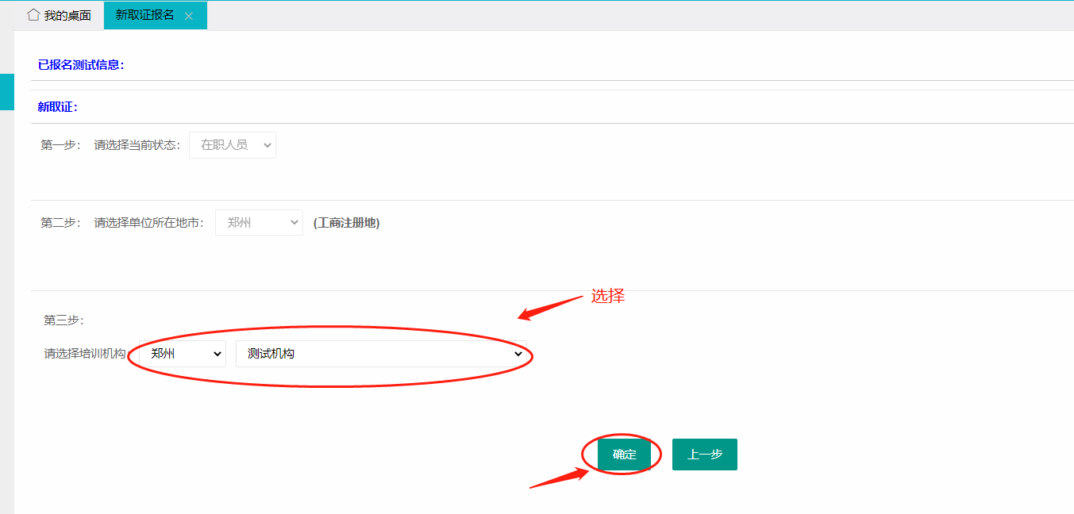
图：第三步 填写基本信息

第四步：选择专业及岗位，点击【确认】进入第五步
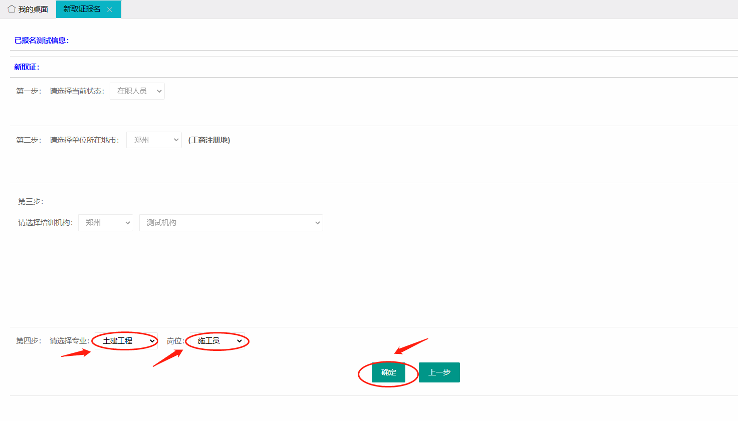
图:第四步 确定专业岗位
第五步：填写工作简历及业绩，点击【确认】进入第六步。
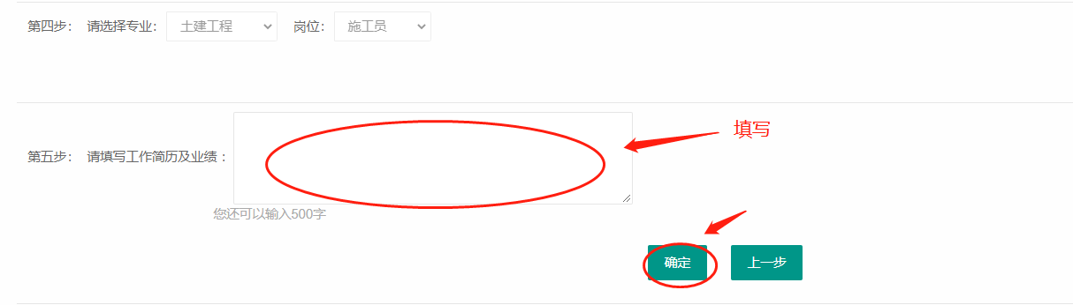
图：第五步 填写工作简历及业绩
第六步：请填写个人报名承诺，点击【确认】进入第七步。
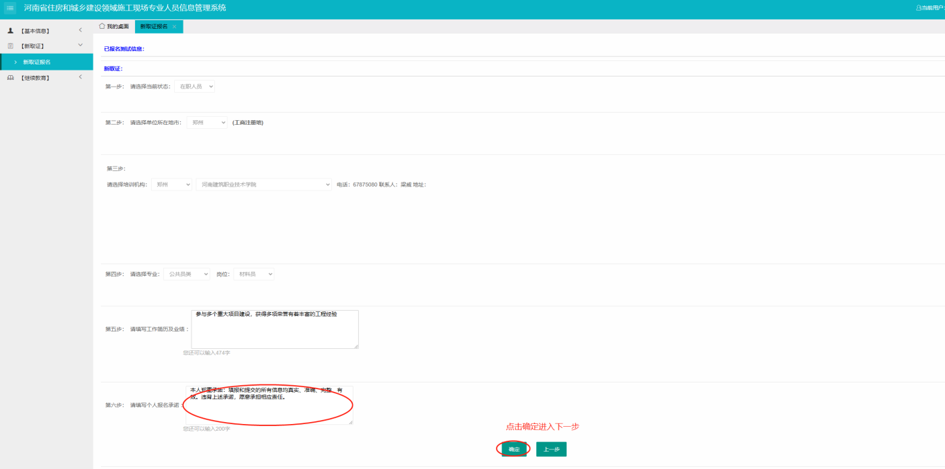
图：第六步 个人报名承诺
第七步：上传身份证正面扫描件
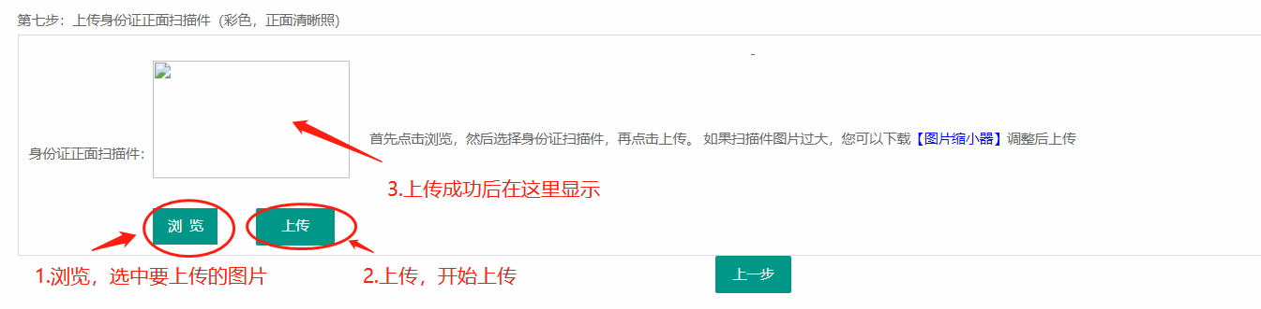
图：第七步 上传身份证扫描件
图片要求是彩色，可以是彩色扫描件或照片。如果图片过大，可先缩小处理，再上传。可下载系统提供的【图片缩小器】调整图片大小。
点击【预览】按钮，打开文件夹选择身份证正面扫描件图片后，再点击【上传】按钮开始上传，当系统提示成功后完成上传。完成上传后，已上传图片会显示出来，并自动进入第八步。如下图中所示：
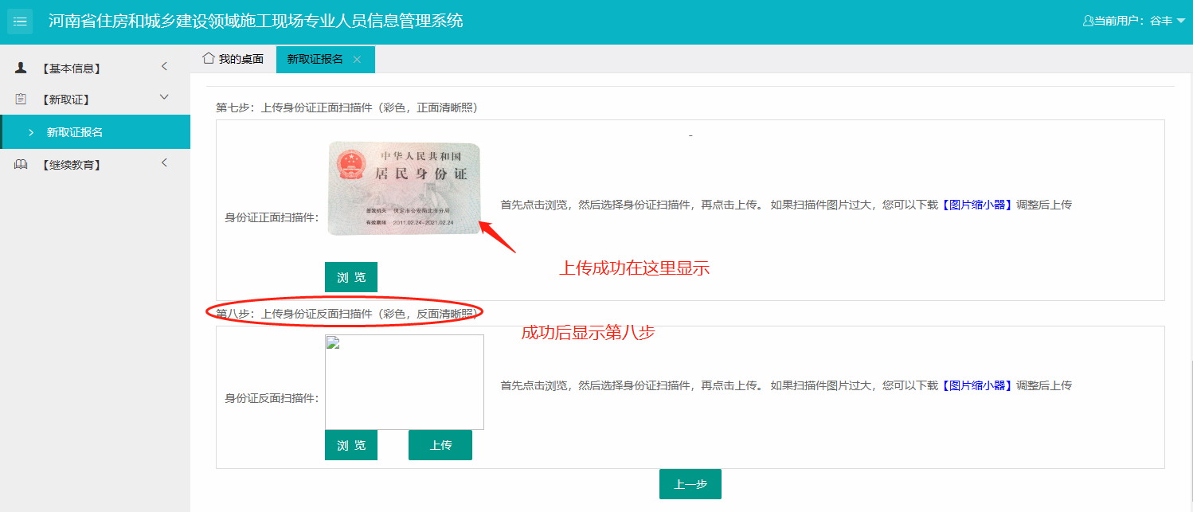
图：完成第七步 显示第八步
第八步：上传身份证反面扫描件
图片要求是彩色，可以是彩色扫描件或照片。如果图片过大，可先缩小处理，再上传。可下载系统提供的【图片缩小器】调整图片大小。
点击【预览】按钮，打开文件夹选择身份证反面扫描件图片后，再点击【上传】按钮开始上传，当系统提示成功后完成上传。完成上传后，已上传图片会显示出来，并自动进入第九步。如下图中所示：
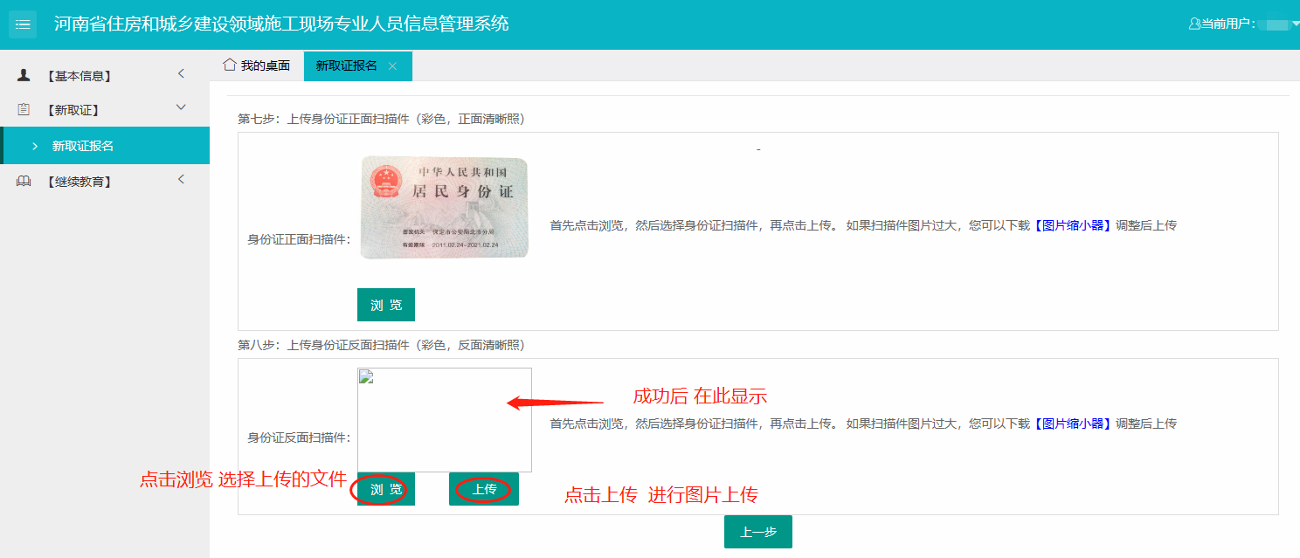
图：第八步 上传身份证反面扫描件
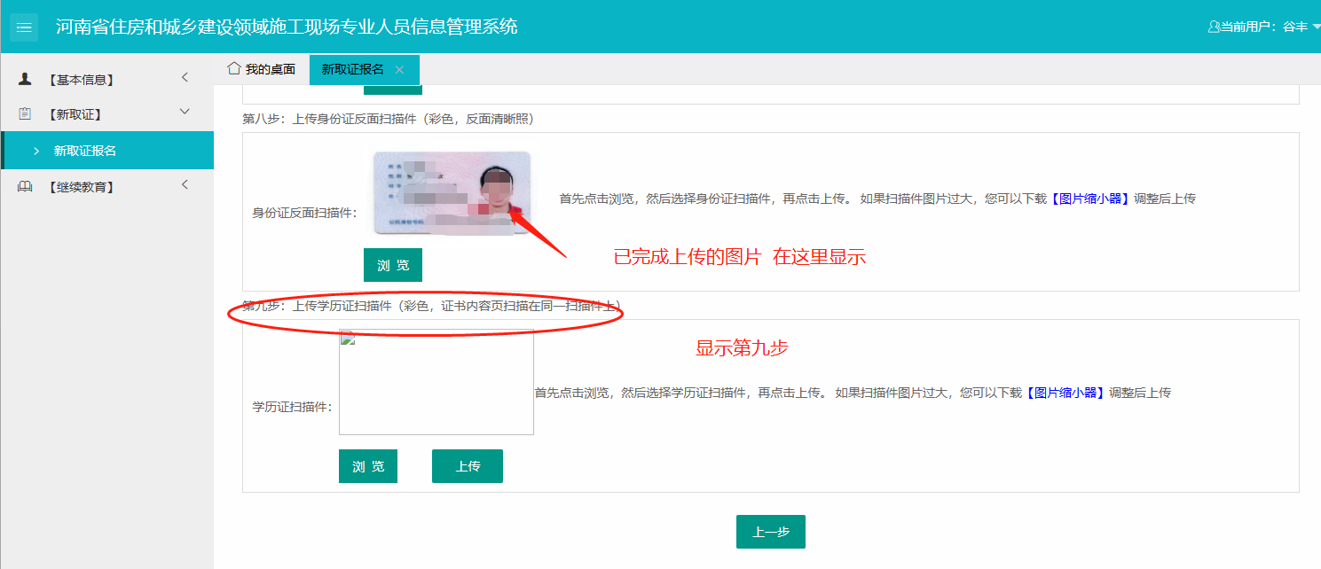
图：完成第八步 显示第九步
第九步：上传学历证扫描件
证书内容页要在同一图片上。图片要求是彩色，可以是彩色扫描件或照片。如果图片过大，可先缩小处理，再上传。可下载系统提供的【图片缩小器】调整图片大小。
点击【预览】按钮，打开文件夹选择身份证反面扫描件图片后，再点击【上传】按钮开始上传，当系统提示成功后完成上传。完成上传后，已上传图片会显示出来，并自动进入第九步。如下图中所示：
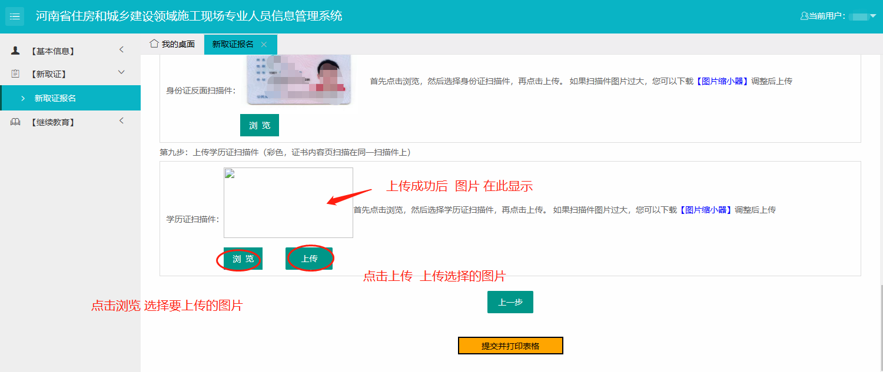
图：第九步 上传学历证
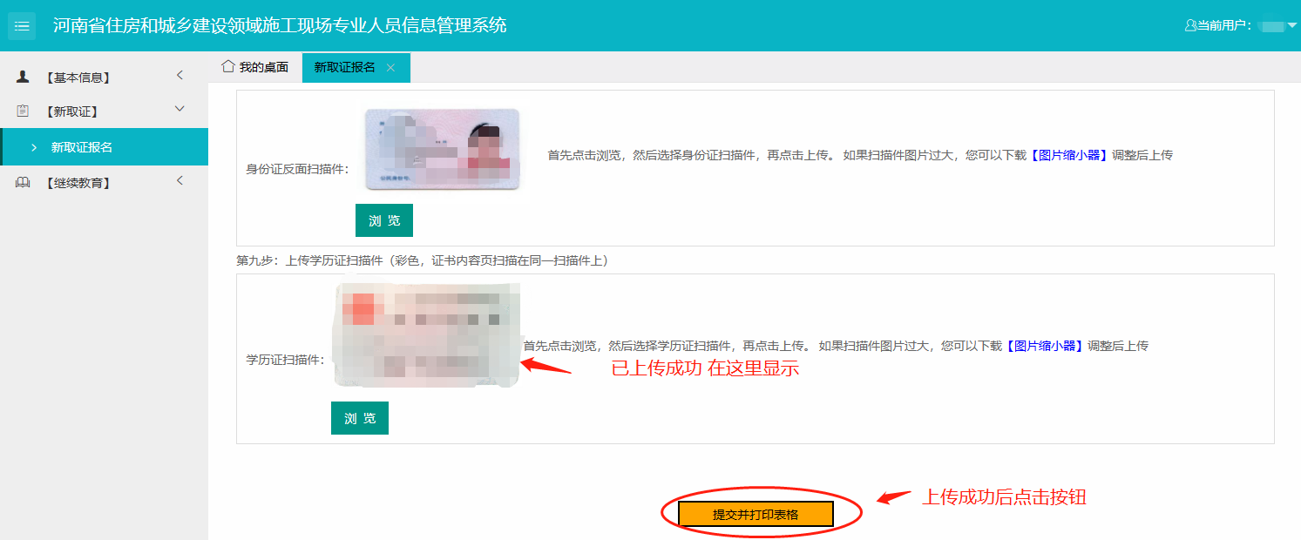
图：完成第九步
最后，提交并打印表格
点击【提交并打印表格】按钮进行提交，出现如下确认框。点击【确认】，开始提交。
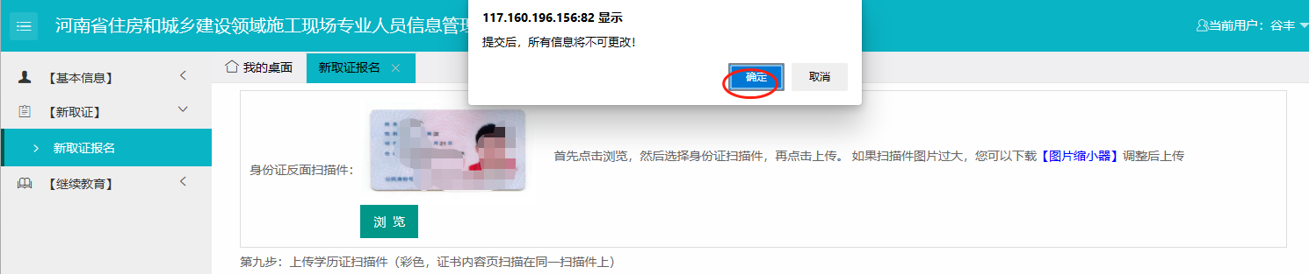
图：确认框
提交成功后，系统会有如下提示：
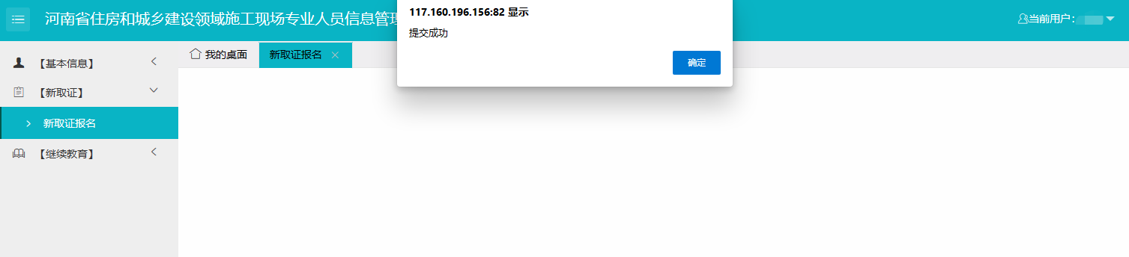
图：成功提示框
点击确认后，进入报名表打印页面。点击最上端的打印按钮进行打印。
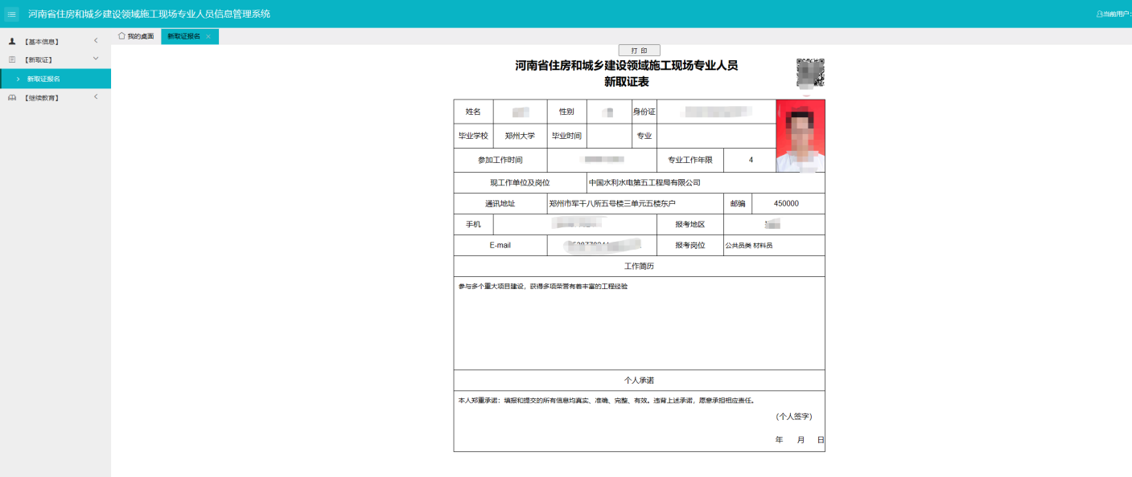
  - 报名记录查询
功能描述：查看报名专业及岗位、培训机构等报名信息；查看机构确认状态、准考证等相关信息。提供了删除报名信息、打印报名表、打印个人承诺书、打印准考证等功能。
功能使用：在左菜单中点击【个人报名】进入，承诺书同意后，进入如下图所示页面:
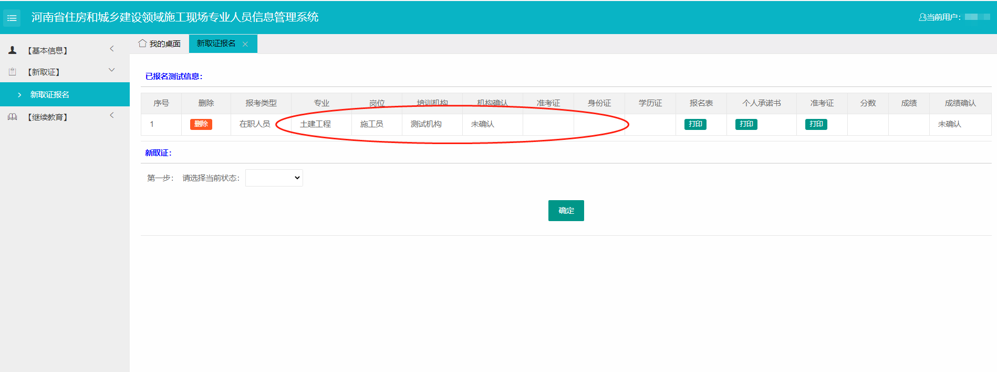
删除：机构未确认前，可以点击【删除】按钮删除报名。
机构确认后，机构确认栏会显示状态。分数、成绩、成绩确认在考试后可查询。
- 继续教育
  - 培训报名
功能描述：继续教育培训报名。
第一步 填写证书编号 填写正确后点击确定 然后弹出第二步填写信息
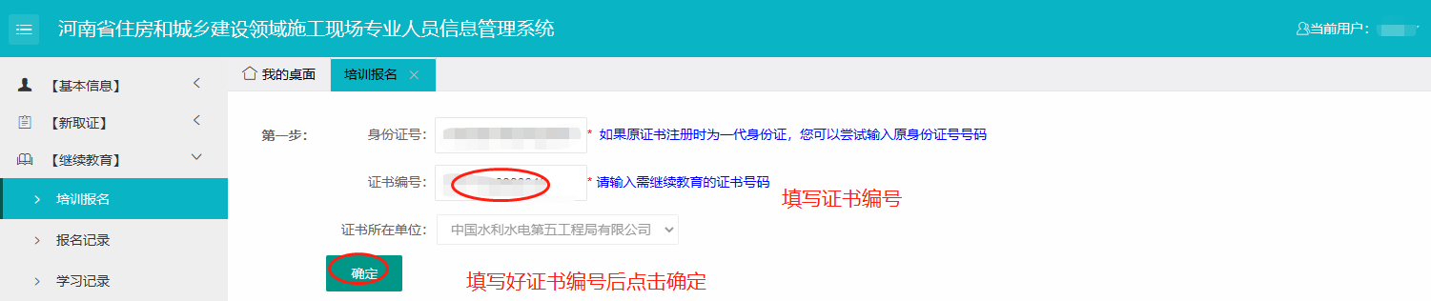
第二步 选择确认好 所属岗位和专业 点击确定 进入第三步填写信息
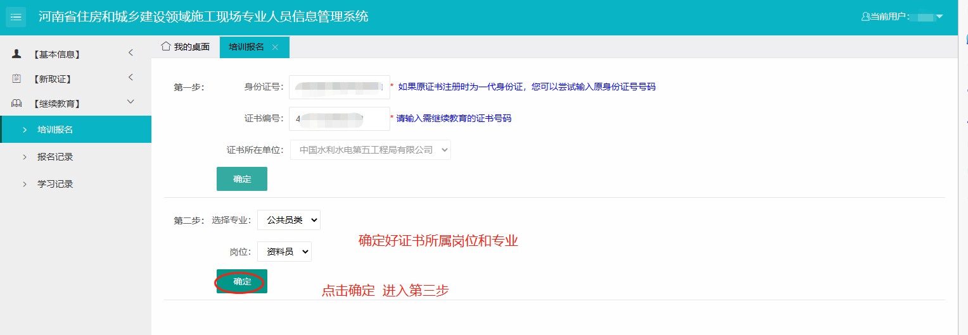
第三步 选择好参加的培训机构所属省辖市和培训机构 点击确定 进入第四步
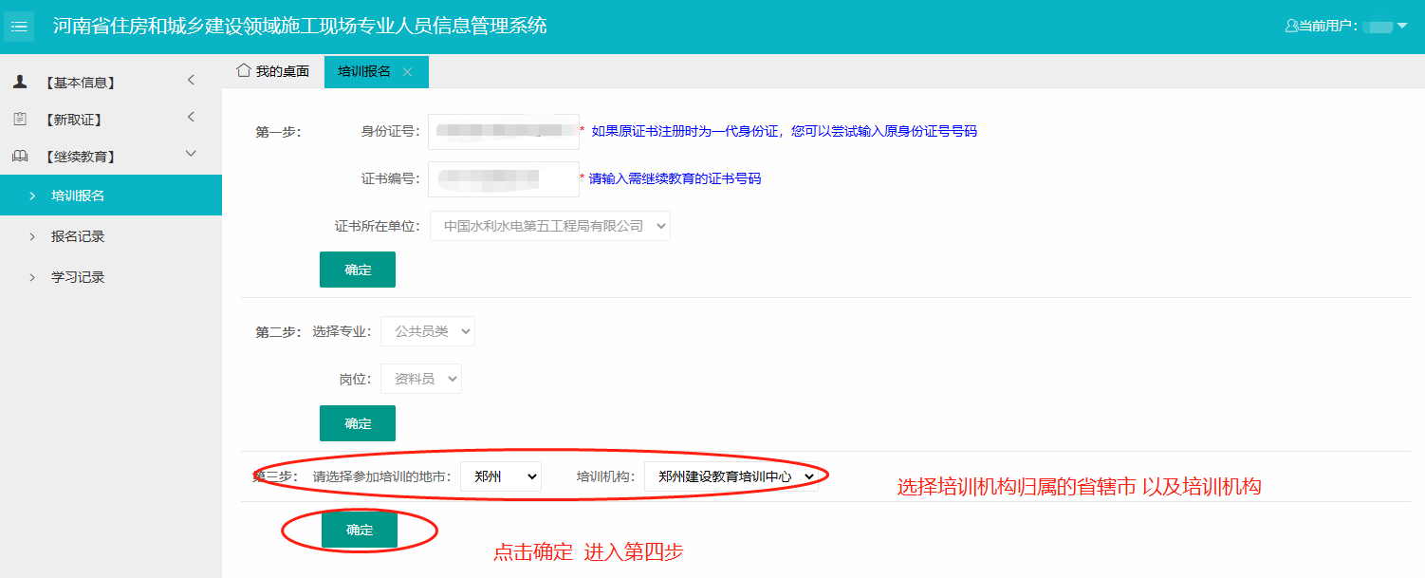
第四步 填写工作简历 填写后点击确定 然后弹出‘确认报名’按钮
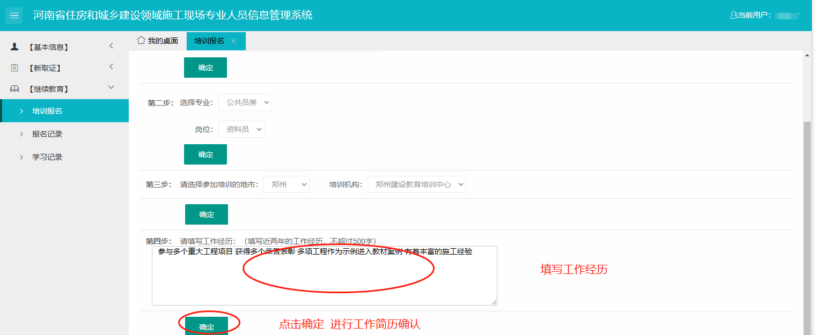
点击 确认报名 弹出提示框 点击 确定 弹出提交成功
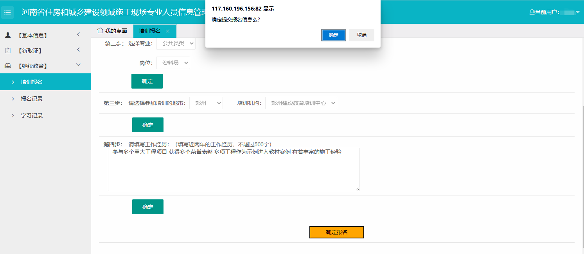
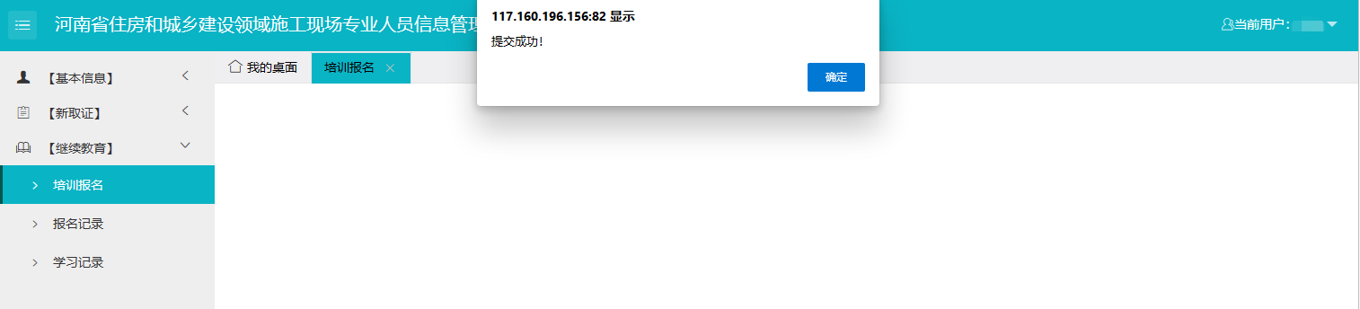
  - 报名记录
功能描述：报名记录查看关于继续教育的报名信息
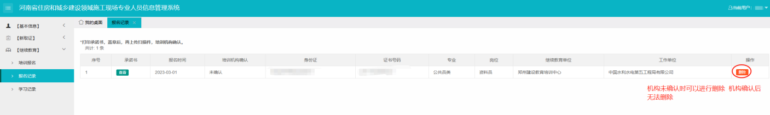
  - 学习记录
功能描述：报名记录查看关于继续教育的学习记录信息
